《嵌入式系统》作业一

姓名： 钱辂 学号： 55170112 教学号： 55170112 学院： 软件学院
1.嵌入式系统在众多领域有实际应用，通过课程讲解，通过查阅图书资料、网络文献，请你调研信息家电、汽车电子、健康医疗等3个领域的嵌入式系统应用情况，每个领域列举至少3个嵌入式系统应用方面的例子，并简要说明。
信息家电方面：智能冰箱、智能电视、智能微波炉。
智能冰箱：系统采用智能嵌入式系统作为核心组件，在食品放入时会读取食物信息，存入数据并监视食品状态，当发现食品将要过期时，用户可以获得通知；系统连接互联网，支持网上购物。核心板主要用来构成一台嵌入式计算机系统，控制板是一些外围接口。
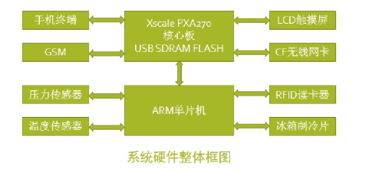

智能电视：电视通过搭载智能嵌入式系统，使用基于Linux或Android等系统，来实现观看网络视频，进行游戏娱乐，上网浏览信息。
智能微波炉：搭载嵌入式系统，可以根据不同食材，不同烹饪方式来确定不同温度与不同加热方式。
汽车电子方面：导航系统、车载娱乐系统、故障检测系统
导航系统：汽车通过加载嵌入式GPS导航系统，给汽车提供GPS导航系统。
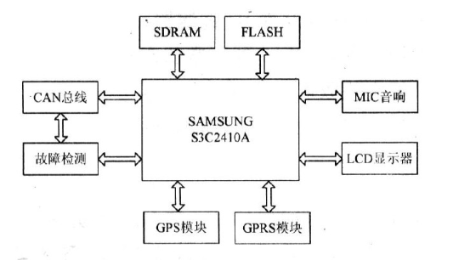
车载娱乐系统：汽车通过嵌入式系统可以播放音乐与电影，实现轻度个人娱乐。
故障检测系统：嵌入式系统实时监测车况，可以将汽车会发生的问题反馈给司机甚至汽车厂商。

健康医疗方面：穿戴式医疗设备、分析设备、监护设备
穿戴式医疗设备：如一些小型随身携带的医疗设备，监护患者每时每刻的身体状况，如果发生意外，就可以快速的进行反应。
分析设备：医疗诊断分析仪，可以分析病人的身体状态。
监护设备：不断检查病人的身体状态，在发生状况时可以快速反应。

2. 阐述如何理解“中国制造2025”，如何理解自主知识产权对中国制造的核心作用。查阅网络资料，总结在嵌入式领域中具有自主知识产权的嵌入式处理器、嵌入式操作系统、嵌入式产品品牌。
“中国制造2025”是国务院于2015年5月印发的部署全面推进实施制造强国的战略文件，是中国实施制造强国战略第一个十年的行动纲领。强调创新驱动、质量为先、绿色发展、结构优化和人才为本。以市场主导，政府引导、立足当前，着眼长远、整体推进，重点突破和自主发展，开放合作。
“中国制造2025”是一项引导中国走向科技与制造业强国的必要行动纲领，它为中国的科技发展做出了关键性指示。
我国自主开发的嵌入式系统软件产品如科银（CoreTek）公司的嵌入式软件开发平台Delta System,中科院推出的Hopen 嵌入式操作系统。
拥有自主知识产权对于中国来说至关重要。拥有自主知识产权意味着中国将由制作业大国转型为科技强国，抓住第四次工业革命的契机，与西方世界拉近距离，实现马克思主义的全面胜利。

